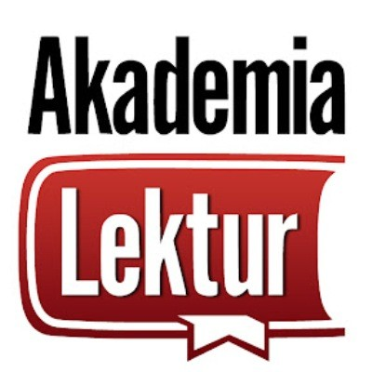

Akademia lektur
Kanał w serwisie YouTube zawierający omówienia lektur szkolnych, które pozwolą przypomnieć uczniom najistotniejsze wątki, postaci i zagadnienia.
Kategorie: YouTube Darmowy

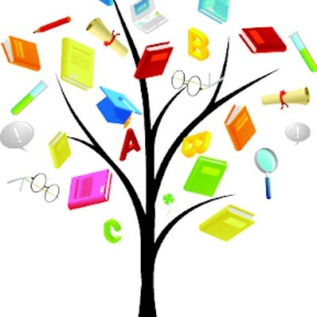

Wiedza z wami
Kanał w serwisie YouTube zawierający interaktywne lekcje przygotowujące do egzaminu maturalnego z języka polskiego.
Kategorie: YouTube Darmowy



Khan Academy
Stworzone przez ekspertów (na polskiej stronie materiały tłumaczą lub tworzą na licencji CC osoby, mające stopień naukowy) materiały złożone z filmów, ćwiczeń i artykułów wspomagają naukę matematyki, nauk ścisłych, ekonomii i finansów, programowania, nauk humanistycznych, sztuki. Dzięki narzędziom dostępnym na platformie Khan Academy, nauczyciele mogą śledzić postępy uczniów i dopasować materiały do różnych potrzeb uczniów.
Kategorie: Platforma edukacyjna Darmowy


Pi-stacja Matematyka
Kanał w serwisie YouTube z darmowymi lekcjami wideo z matematyki dla szkół podstawowych i ponadpodstawowych.
Kategorie: Matematyka, YouTube Darmowy

WriteComics

Prosty generator online do tworzenia zabawnych komiksów. Jest bardzo intuicyjny, nie wymaga rejestracji, posiada polskie czcionki. Umożliwia tworzenie komiksu tylko z wykorzystaniem grafiki dołączonej przez producenta. Nie ma możliwości wykonywania własnych postaci i dołączania własnych zdjęć czy rysunków. Po opublikowaniu wykonanego komiksu można pobrać do niego link.
Kategorie: Komiks Darmowy
Aplikacja online umożliwiająca tworzenie i udostępnianie e-książeczek. Ma bogatą bibliotekę elementów graficznych (postacie, rekwizyty, tła), pozwala też na wykorzystanie obrazów własnych. Do książeczki można dodać tekst, a nawet nagrać narrację do przedstawianej historii. Można zaprosić inną osobę do współpracy i wspólnego tworzenia książeczki, wykorzystując adres e-mail. Jeśli założone zostanie konto nauczyciela, można założyć wirtualną klasę i pracować w niej z uczniami. Po zakończeniu pracy można pobrać link do książeczki, kod embed, a także opublikować ją w serwisach spełecznościowych FB i Twitter.
Kategorie: Publikacje, Książeczki elektroniczne Darmowy
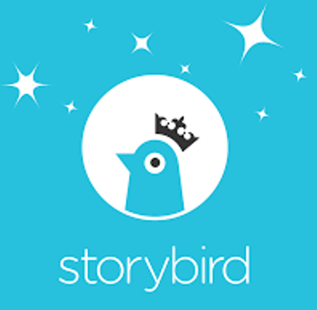

Storybird
Aplikacja online, która pozwala w kreatywny sposób dzielić się swoją twórczością. Każdy, kto ma założone konto, może tworzyć opowieści (bajki, historyjki itd.) z wykorzystaniem dostępnej bazy profesjonalnych ilustracji. Ilustracje te mogą albo inspirować powstanie tekstu który je opisuje, albo wzbogacać napisany tekst. Utworzonymi książeczkami można dzielić się za pomocą mediów społecznościowych, udostępniać do nich link lub osadzać za pomocą kodu embed na stronach internetowych lub blogach. Książeczki w języku polskim są dostępne na prywatnych kontach, a w języku angielskim są publikowane przez portal.
Kategorie: Publikacje, Książeczki elektroniczne Płatny z planem darmowym

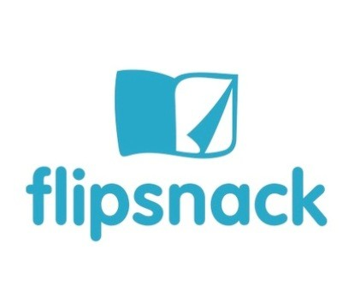

FlipSnack
Flipsnack to internetowe narzędzie do tworzenia i publikowania cyfrowych książeczek i innych dokumentów (np. katalogów, czasopism, broszur, albumów fotograficznych, gazetek). Wystarczy załadować plik PDF, który automatycznie zmieni się w piękny magazyn internetowy z efektami przewracania stron. Alternatywnie można skorzystać z edytora, aby stworzyć własną publikację online od zera. Dla każdej wykonanej książeczki jest generowany adres URL czyli link do książeczki oraz kod embed, dzięki któremu można ją osadzić na stronie WWW lub dowolnej platformie (np. blogu). Twórcy serwisu stworzyli także specjalne środowisko online FlipSnack Edu, gdzie nauczyciele i uczniowie mogą bezpiecznie dzielić się publikacjami i gdzie nauczyciel ma kontrolę nad ustawieniami opcji udostępniania i tym, co jest udostępniane.
Kategorie: Publikacje, Książeczki elektroniczne Płatny z planem darmowym



Issuu

Cyfrowa platforma wydawnicza, która służy do publikowania dokumentów w formie elektronicznej (e-book), dzielenia się nimi z innymi użytkownikami, do wyszukiwania publikacji innych osób, czytania ich na ekranie i pobierania na dysk komputera, (jeśli pozwoli na to właściciel publikacji). Na platformę można przesyłać własne dokumenty, które są przekształcane w cyfrowe publikacje dostępne online. Przesyłany na platformę dokument (z dysku lokalnego, Dysku Google lub Dropboxa) nie może liczyć więcej niż 500 stron, a rozmiar pliku nie może przekraczać 100 MB. Platforma obsługuje popularne formaty: PDF, doc, ppt, pptx, ods, odp, rtf). Do publikacji można pobrać link lub udostępnić ją w popularnych serwisach społecznościowych.
Kategorie: Publikacje, Książeczki elektroniczne Płatny z planem darmowym

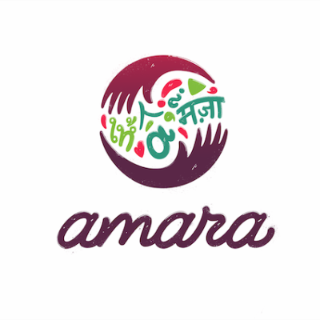

Amara

Narzędzie pozwalające na dodawanie napisów w różnych językach do nagrań wideo opublikowanych w internecie (np. w YouTube, Vimeo, Khan Academy itp.) i zsynchronizować je z dźwiękiem. Po założeniu konta należy wprowadzić adres URL filmu i uruchomić edytor napisów. Korzystając z tego narzędzia nie trzeba być właścicielem klipu, do którego tworzone są napisy, wystarczy, podanie do niego linku. Trzeba jednak pamiętać, by sprawdzić, czy prawa autorskie zezwalają na takie wykorzystanie klipu. Po przygotowaniu napisów generuje się link umożliwiający oglądanie wideo wraz z napisami.
Darmowy



Audacity
Jeden z najlepszych, bezpłatnych, wielościeżkowych edytorów i rejestratorów audio dla Windows, Mac OS X, Linux. Jest wolnym oprogramowaniem, opracowanym przez grupę wolontariuszy i rozpowszechnianym na licencji GNU General Public License (GPL).Umożliwia bezpośrednią rejestrację dźwięku za pomocą mikrofonu wbudowanego lub podłączonego do komputera oraz pozwala na edycję plików dźwiękowych (m. in. usuwanie szumu z nagrań, obróbkę dźwięku i nakładanie ciekawych efektów na utwór).
Darmowy



Gimp
Edytor grafiki rastrowej o otwartym kodzie źródłowym. Oferuje bardzo rozbudowane możliwości i wiele narzędzi podobnych do tych, które znajdują się w płatnym Adobe Photoshop. Pozwala w wygodny sposób utworzyć własne obrazy, a także poddać zdjęcia podstawowej obróbce. Oferuje narzędzia do zmiany barwy, kontrastu, nasycenia kolorów, liczne filtry artystyczne itp. Umożliwia pracę na warstwach, a w przyborniku znajdują się niezbędne narzędzia, np.: ołówek, pędzel, aerograf, narzędzie do przyciemniania i rozjaśniania wybranych obszarów. Umożliwia kadrowanie, zmianę perspektywy i nachylenia obrazu. Aplikacja oferuje rozbudowane narzędzia zaznaczania – różdżkę i inteligentne nożyce. Możliwości programu możemy rozbudować za pomocą wtyczek dostępnych w internecie.
Kategorie: Grafika, Darmowy

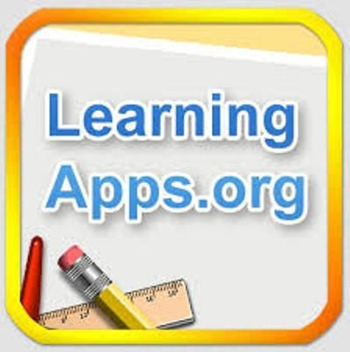

LearningApps

Platforma do tworzenia ćwiczeń, prostych gier dydaktycznych i innych pomocy na bazie dostępnych szablonów, np.: Pasujące pary, Grupowanie, Test jednokrotnego wyboru, Zadanie z lukami i wiele innych. Do wykonanych ćwiczeń można pobrać link, kod embed i kod QR. Nauczyciel może założyć konta dla swoich uczniów i udostępniać im przygotowane aplikacje. Uczniowie mogą sami wykonywać własne aplikacje, udostępniać je innym użytkownikom platformy i publikować na stronach internetowych. Można przeglądać aplikacje przygotowane i opublikowane przez innych użytkowników LearningApps i je modyfikować, dostosowując do własnych potrzeb.
Kategorie: Platforma edukacyjna, Ćwiczenia interaktywne, Darmowy

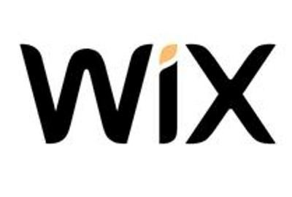
Jeden z najpopularniejszych generatorów stron internetowych. Umożliwia przygotowanie atrakcyjnej, estetycznej i bardzo funkcjonalnej strony internetowej. Z Wix można zbudować stronę korzystając z jednego z szablonów lub zaprojektować własną witrynę od podstaw. Kreator Wixa jest bardzo intuicyjnym narzędziem. Edycja szablonu wymaga jedynie podstawowych zdolności obsługi komputera. Dodawanie nowych elementów (np. sekcji, obszarów tekstowych, przycisków, obrazków) działa na zasadzie "przeciągnij i upuść".
Kategorie: Strony WWW, Płatny z planem darmowym



WordPress

WordPress to system zarządzania treścią (CMS), dzięki któremu można stworzyć stronę internetową bez znajomości programowania oraz zdolności graficznych. Oferuje bardzo dużą liczbę szablonów, które można edytować i dostosować do własnych potrzeb. WordPress jest dostępny w dwóch formach: jako rozwijany na zasadach Open Source skrypt do pobrania i zainstalowania na własnym serwerze (WordPress.org) i jako gotowa do użycia platforma blogowa, gdzie po szybkiej rejestracji można tworzyć stronę (WordPress.com).
Kategorie: Strony WWW Płatny z planem darmowym



Weebly
Weebly jest idealnym rozwiązaniem dla tych, którzy zamierzają opracować prostą witrynę informacyjną lub reklamową. Pozwala stworzyć prostą, multimedialną stronę WWW na podstawie atrakcyjnych szablonów, które można modyfikować i dostosować do własnych potrzeb. Strony przygotowane w Weebly są responsywne i dobrze wyświetlają się na wszystkich urządzeniach mobilnych.
Kategorie: Strony WWW Płatny z planem darmowym

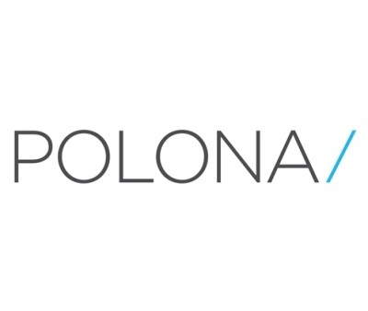

Polona
Jedna z najnowocześniejszych bibliotek cyfrowych na świecie i jednocześnie największa tego typu biblioteka w Polsce. W Polonie można znaleźć najcenniejsze skarby polskiej kultury i historii. Są tu obiekty reprezentujące cały przekrój dziedzin i epok: rękopisy iluminowane, najstarsze polskie książki drukowane, ryciny, rysunki oraz publikacje popularne – pocztówki, stare elementarze, książki dla dzieci, książki kucharskie czy dawne poradniki. Większość udostępnionych zbiorów należy do domeny publicznej, dzięki czemu można je za darmo pobierać i dowolnie wykorzystywać.
Kategorie: Biblioteki cyfrowe Darmowy

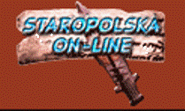

Staropolska on-line

Biblioteka utworów literatury staropolskiej, stanowi ciekawy przewodnik po literaturze i kulturze staropolskiej. Zgromadzono w niej utwory z epoki i opracowania dotyczące średniowiecza, renesansu i baroku. Można zapoznać się tu z utworami Mikołaja Reja, Szymona Szymonowica, Jana Kochanowskiego, Jana Andrzeja Morsztyna i wielu innych pisarzy i poetów. Ciekawym uzupełnieniem serwisu jest dział z linkami do stron internetowych poświęconych kulturze starożytnej, średniowiecza i następnych epok (dotyczących historii, sztuki, literatury itp.).
Kategorie: Biblioteki cyfrowe Darmowy

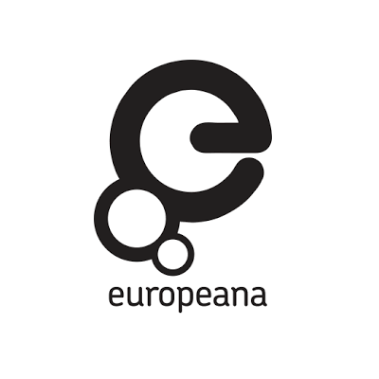

Europeana

Udostępnia zbiory europejskich instytucji kultury i sztuki - użytkownicy mają dostęp do ponad 50 milionów pozycji cyfrowych (książek, muzyki, dzieł sztuki i innych) z narzędziami do wyszukiwania i filtrowania, które pomogą w znalezieniu dokładnie tego, czego potrzebuje użytkownik. Wszystkie zasoby pochodzą z domeny publicznej lub są dostępne na wolnych licencjach. Biblioteka udostępnia też w bardzo atrakcyjnej wizualnie formie wystawy tematyczne partnerskich muzeów, zawierajace również dzieła chronione prawami autorskimi, a także dostęp do EUscreen - bazy filmów o tematyce kulturalnej.
Kategorie: Biblioteki cyfrowe Darmowy

